**Содержание**

Введение

1. Расчет балки

1.1 Исходные данные

1.2 Расчет в ANSYS

1.2.1 Ввод параметров

1.2.2 Задание элементов

1.2.3 Задание материала

1.2.4 Создание геометрической модели

1.2.5 Генерация конечно- элементной сетки

1.2.6 Закрепление балки

1.2.7 Приложение усилий и моментов

1.2.8 Вычисление

1.2.9 Вывод результатов вычисления

2. Расчет поршня

2.1 Исходные данные

2.2 Расчет в ANSYS

2.2.1 Ввод параметров

2.2.2 Задание элементов

2.2.3 Задание материала

2.2.4 Создание геометрической модели

2.2.5 Генерация конечно - элементной сетки

2.2.6 Закрепление поршня

2.2.7 Приложение распределенной нагрузки

2.2.8 Вычисление

2.2.9 Вывод результатов вычисления

Литература

Приложение 1

Приложение 2

# Введение

ANSYS – это программа для проектирования и анализа

Эта программа предлагает непрерывно растущий перечень расчетных средств, которые могут:

– учесть разнообразные конструктивные нелинейности;

– дать возможность решить самый общий случай контактной задачи для поверхностей;

– допускать наличие больших (конечных) деформаций и углов поворота;

– позволять выполнить интерактивную оптимизацию и анализ влияния электромагнитных полей,

– получать решение задач гидроаэродинамики и многое другое - вместе с параметрическим моделированием, адаптивным перестроением сетки, использованием р-элементов и обширными возможностями создания макрокоманд с помощью языка параметрического проектирования программы ANSYS (APDL).

# 1. Расчет балки

# 

# 1.1 Исходные данные

Исходные данные:

1 Усилие ;



2 Длина ;



3 Модуль упругости для стали 45, ; /1/



4 Модуль Пуассона, ;



5 Размер стороны квадрата, ;



Рисунок 1



Рисунок 1– Схема балки с приложенными силами и монетами

# 

# 1.2 Расчет в ANSYS

# 

# 1.2.1 Ввод параметров

Utility Menu> Parameters> Scalar Parameters, затем вводим необходимые для расчета параметры и нажимаем кнопку Accept. Все введенные параметры представлены на рисунке 2.

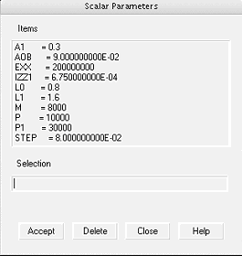

Рисунок 2– Необходимые параметры для расчета

где AOB– площадь поперечного сечения, AOB=A1*A1;

IZZ1– момент инерции поперечного сечения, IZZ1=(A1**4)/12;

M– момент приложенный к балке рамы, M=P*L0;

P1– сила приложенная к балке, P1=2*Р.

# 

# 1.2.2 Задание элементов

Выбор из библиотеки тип элемента (Рисунок 3):

Main Menu> Preprocessor> Element Type> Add/Edit/Delete> Add> BEAM(балка)> 2D ELASTIC 3 > ОК.

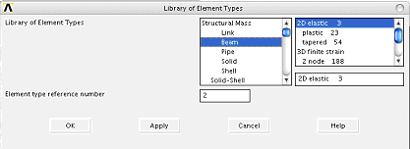

Рисунок 3– Выбор элемента

Задание количественных характеристик элемента:

Main Menu> Preprocessor> Real Constants> Add> OK задаем характеристики элемента (рисунок 4), затем OK> Close.

Задаваемые характеристики элемента приведены на рисунке 4.

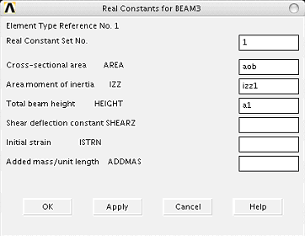

Рисунок 4– Количественные характеристики элемента

# 

# 1.2.3 Задание материала

Main Menu> Preprocessor> Material Props> Material Models> Structural> Linear> Elastic> Isotropic> задаем свойства материала (Рисунок 5) >ОК.

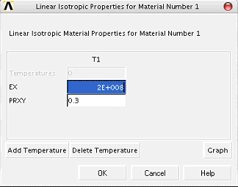

Рисунок 5– Свойства материала

**1.2.4 Создание геометрической модели**

Задание точек:

Main Menu> Preprocessor> Modeling>Create> Keypoints> In Active CS задаем координаты точек >ОК.

Построение линий по двум точкам:

Main Menu> Preprocessor> Modeling > Create> Lines> Lines> Straight line Выбираем точки> Apply.

Склеивание линий:

Main Menu> Preprocessor> Modeling> Operate> Booleans> Glue> Lines> Pick All.

# 

# 1.2.5 Генерация конечно-элементной сетки

Задание величины элементов:

Main Menu> Preprocessor> Meshing> Size Cntrls> Manual Size> Global> Size> задаем величину элементов (Рисунок 6)> OK.

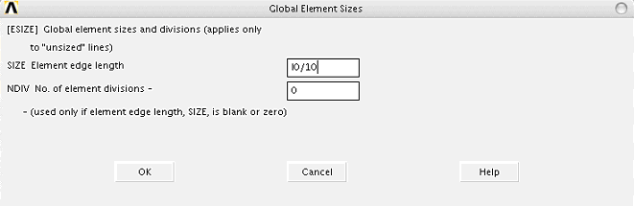

Рисунок 6– Величина конечных элементов

Разбивание балки на конечные элементы:

Main Menu> Preprocessor> Meshing> Mesh> Lines> Pick All.

# 1.2.6 Закрепление балки

Main Menu> Preprocessor> Loads> Define Loads> Apply> Structural> Displacement> On Keypoints указываем точку которую необходимо закрепить> OK> выбираем в какой плоскости необходимо закрепить точку> OK.

# 

# 1.2.7 Приложение усилий и моментов

Приложение усилия в точке:

Main Menu> Preprocessor> Loads> Define Loads> Apply> Structural> Force/Moment> On Keypoints> указываем точку в которой необходимо приложить усилие> ОК> выбираем в какой плоскости действует сила и задаем ее значение (Рисунок 7)> OK.

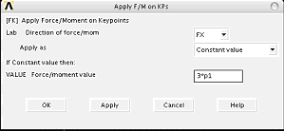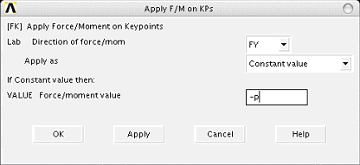

Рисунок 7– Задание усилия

Приложение момента в точке:

Main Menu> Preprocessor> Loads> Define Loads> Apply> Structural> Force/Moment> On Keypoints> указываем точку в которой необходимо приложить момент> ОК> выбираем в какой плоскости действует момент и задаем его значение (Рисунок 8)> OK.

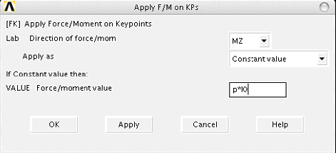

Рисунок 8– Задание момента.

# 

# 1.2.8 Вычисление

Main Menu> Solution> Solve> Current LS> OK.

Сохранение лог файла:

Utility Menu> File> Write DB log file> выбираем место где сохранить лог файл и задаем имя лог файла> ОК.

Лог файл расчета балки представлен в приложении А.

# 

# 1.2.9 Вывод результатов вычисления

Создание таблиц данных для сил и моментов в узлах I и J:

Main Menu> General Postproc> Element Table> Define Table> в окне lab вводим силу или момент и узел, выбираем By sequence num, в поле SMISC, дописать цифру (Рисунок 9): XI– 1; XJ– 7; YI– 2; YJ– 8; MZI– 6; MZJ– 12.

Таблица данных для сил и моментов представлена на рисунке 10.

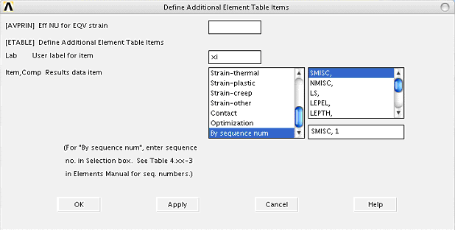

Рисунок 9– Задание таблицы данных для сил и моментов

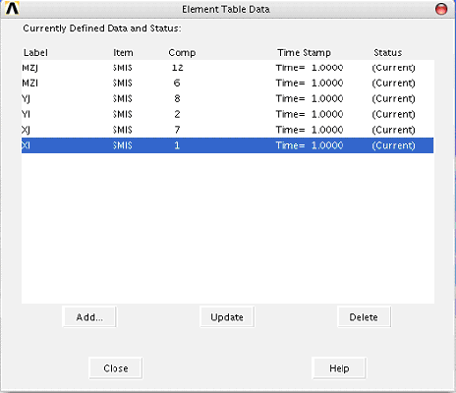

Рисунок 10– Таблица данных для сил и моментов

Графический показ эпюры поперечных сил (Рисунок 11):

Main Menu> General Postproc> Plot Results> Contour Plot> Line Elem Res> в окошке LabI Elem table item at node I вводим YI, в окошке LabJ Elem table item at node J вводим YJ> ОК.

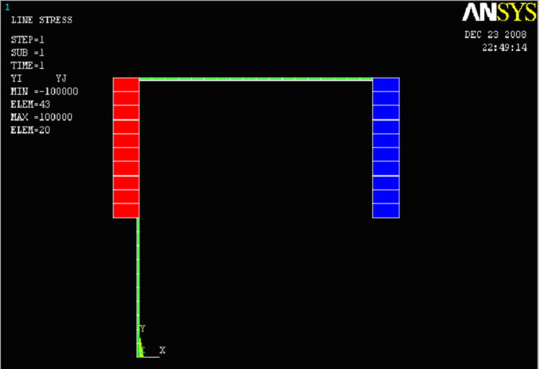

Рисунок 11– Эпюра поперечных сил

Анализ полученных результатов:

1 Поперечные силы, действующие на 1 вертикальный стержень равны 10000 Н;

2 Поперечные силы, действующие на 2 вертикальный стержень равны 100000 Н.

Графический показ эпюры нормальных сил (Рисунок 12):

Main Menu> General Postproc> Plot Results> Contour Plot> Line Elem Res> в окошке LabI Elem table item at node I вводим ХI, в окошке LabJ Elem table item at node J вводим ХJ> ОК.

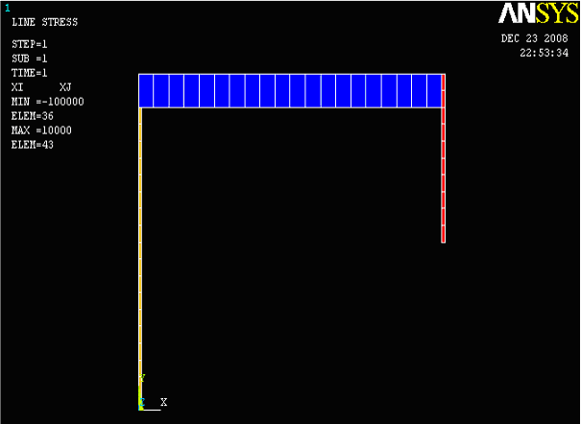

Рисунок 12– Эпюра нормальных сил

Анализ полученных результатов:

Нормальные силы, действующие на горизонтальный стержень равны 100000 Н.

Графический показ эпюры изгибающих моментов (Рисунок 13):

Main Menu> General Postproc> Plot Results> Contour Plot> Line Elem Res> в окошке LabI Elem table item at node I вводим MZI, в окошке LabJ Elem table item at node J вводим MZJ> ОК.

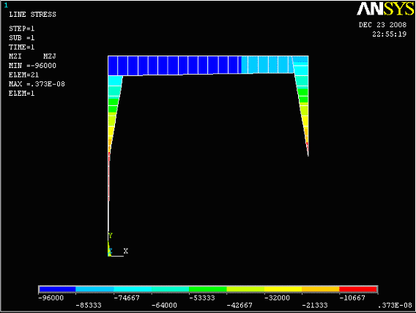

Рисунок 13– Эпюра изгибающих моментов

Анализ полученных результатов:

Полученные моменты на каждом из участков балки представлены на рисунке 13.

Графический показ прогиба балки (Рисунок 14):

Main Menu> General Postproc> Plot Results> Contour Plot> Nodal Solu> DOF Solution> Displacement vector sum> ОК.

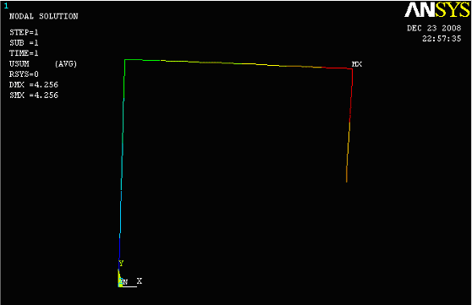

Рисунок 14– Прогиб балки

Анализ полученных результатов:

Максимальный прогиб балки равен 4,256 м.

# 2. Расчет поршня

# 

# 2.1 Исходные данные

Исходными данные для расчета поршня:

1 Усилие действующее на поршень;



2 Длины ;



;



;



.



3 Диаметры поршня ;



;



.



4 Модуль упругости для стали 45, ; /1/



5 Модуль Пуассона, .



# 2.2 Расчет в ANSYS

# 

# 2.2.1 Ввод параметров

Utility Menu> Parameters> Scalar Parameters, затем вводим необходимые для расчета параметры. Все введенные параметры представлены на рисунке 15.

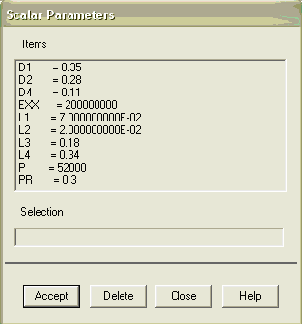

Рисунок 15– Необходимые параметры для расчета

# 

# 2.2.2 Задание элементов

Выбор из библиотеки тип элемента (Рисунок 16):

Main Menu> Preprocessor> Element Type> Add/Edit/Delete> Add> Solid(твердый)> Brick 8node 45 > ОК.

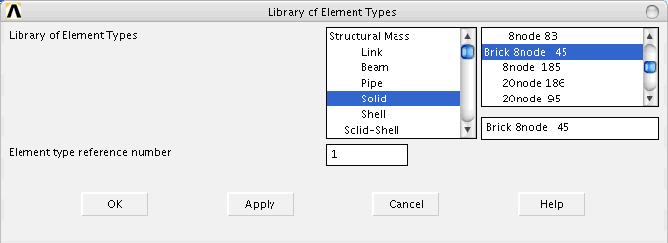

Рисунок 16– Выбор элемента

# 

# 2.2.3 Задание материала

Main Menu> Preprocessor> Material Props> Material Models> Structural> Linear> Elastic> Isotropic> задаем свойства материала (Рисунок 17) >ОК.

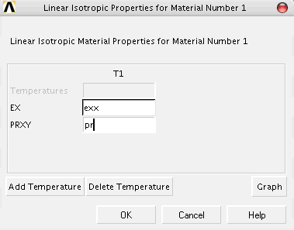

Рисунок 17 – Свойства материала

# 

# 2.2.4 Создание геометрической модели

Геометрическую модель поршня создадим путем трех цилиндров:

Main Menu> Preprocessor> Modeling>Create> Volumes> Cylinder> Solid Cylinder задаем координаты точки, радиус цилиндра и длину цилиндра >ОК.

Склеивание цилиндров:

Main Menu> Preprocessor> Modeling> Operate> Booleans> Glue> Volumes > Pick All.

# 

# 2.2.5 Генерация конечно - элементной сетки

Задание величины элементов:

Main Menu> Preprocessor> Meshing> Size Cntrls> Manual Size> Global> Size> задаем величину элементов (Рисунок 17)> OK.

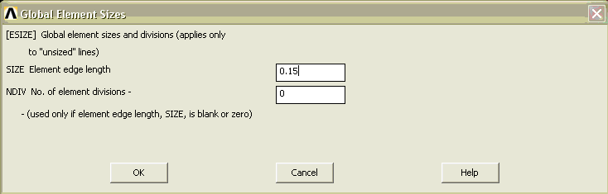

Рисунок 17– Величина конечных элементов

Разбиение поршня на конечные элементы:

Main Menu> Preprocessor> Meshing> Mesh> Volumes> Free> Pick All.

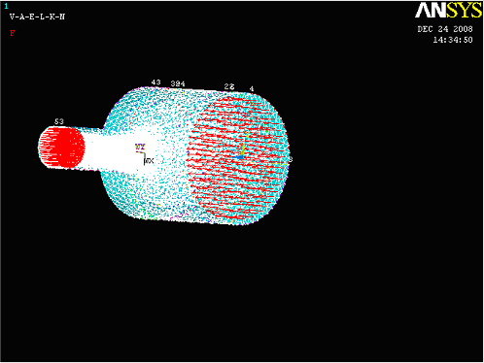

Рисунок 18 – Разбиение поршня на конечные элементы

# 

# 2.2.6 Закрепление поршня

Main Menu> Preprocessor> Loads> Define Loads> Apply> Structural> Displacement> On Areas> указываем плоскость которую необходимо закрепить> OK> выбираем в какой плоскости необходимо закрепить плоскость> OK.

# 

# 2.2.7 Приложение распределенной нагрузки

Для приложения распределенной нагрузки необходимо приложить усилие к каждому узлу линии, где действует распределенная нагрузка:

1 Utility Menu> Select> Entities> выбираем Lines> OK> выбираем линию, к которой необходимо приложить нагрузку> ОК;

2 Utility Menu> Select> Entities> выбираем Nodes и Attached to> OK;

3 Смотрим количество узлов;

4 Main Menu> Preprocessor> Loads> Define Loads> Apply> Structural> Force/Moment> On Nodes > Pick All> выбираем в какой плоскости действует сила и задаем ее значение деленное на количество узлов (Рисунок 18)> OK.

# 2.2.8 Вычисление

Main Menu> Solution> Solve> Current LS> OK.

Сохранение лог файла:

Utility Menu> File> Write DB log file> выбираем место где сохранить лог файл и задаем имя лог файла> ОК.

Лог файл расчета поршня представлен в приложении Б.

# 

# 2.2.9 Вывод результатов вычисления

Результат напряжений на поршень (Рисунок 19):

Main Menu> General Postproc> Plot Results> Contour Plot> Nodal Solu> DOF Solution> Displacement vector sum> ОК.

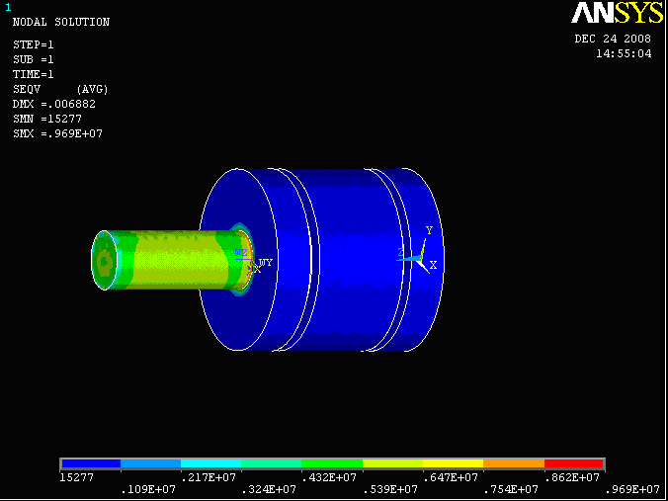

Рисунок 19 – Результат напряжений на поршень

Анализ полученных результатов:

Результат действующих напряжений на поршень показан на рисунке 19.

# Литература

1. Марочник сталей и сплавов. Под редакцией В.Г. Сорокина, М.: Интермент инжиниринг, 2001, 608 с.

2. ANSYS в примерах и задачах. К.А. Басов, М.: Компьютер Пресс, 2002, 224 с.

# Приложение 1

# Лог файл расчета балки

/BATCH

! /COM,ANSYS RELEASE 10.0 UP20050718 21:28:07 12/23/2008

/input,menust,tmp,'',,,,,,,,,,,,,,,,1

! /GRA,POWER

! /GST,ON

! /PLO,INFO,3

! /GRO,CURL,ON

! /CPLANE,1

! /REPLOT,RESIZE

WPSTYLE,,,,,,,,0

! /REPLOT,RESIZE

/FILNAME,SOBAKA,0

*SET,l0,0.8

*SET,l1,2*l0

*SET,p,10e3

*SET,p1,3*10e3

*SET,m,p*l0

*SET,sigma,530e6

*SET,exx,200e6

*SET,a1,0.3

*SET,aob,a1*a1

*SET,izz1,(a1**4)/12

*SET,step,l0/10

*SET,SIGMA ,

/PREP7

!*

ET,1,BEAM3

!*

! /DIST,1,0.924021086472,1

! /REP,FAST

!*

!*

! /DIST,1,1.08222638492,1

! /REP,FAST

! /DIST,1,1.08222638492,1

! /REP,FAST

! /DIST,1,1.08222638492,1

! /REP,FAST

! /DIST,1,0.924021086472,1

! /REP,FAST

! /DIST,1,0.924021086472,1

! /REP,FAST

! /DIST,1,0.924021086472,1

! /REP,FAST

! /DIST,1,0.924021086472,1

! /REP,FAST

! /DIST,1,1.08222638492,1

! /REP,FAST

! /DIST,1,1.08222638492,1

! /REP,FAST

! /DIST,1,1.08222638492,1

! /REP,FAST

! /DIST,1,1.08222638492,1

! /REP,FAST

! /DIST,1,1.08222638492,1

! /REP,FAST

! /DIST,1,1.08222638492,1

! /REP,FAST

! /DIST,1,0.924021086472,1

! /REP,FAST

! /REPLOT,RESIZE

! /REPLOT,RESIZE

! /REPLOT,RESIZE

! /REPLOT,RESIZE

! /REPLOT,RESIZE

R,1,aob,izz1,a1, , , ,

!*

RDEL,1

R,1,aob,izz1,a1, , , ,

!*

!*

MPTEMP,,,,,,,,

MPTEMP,1,0

MPDATA,EX,1,,exx

MPDATA,PRXY,1,,0.3

MPTEMP,,,,,,,,

MPTEMP,1,0

MPDE,EX,1

MPDE,PRXY,1

MPDATA,EX,1,,2E+008

MPDATA,PRXY,1,,0.3

K, ,0,0,0,

K, ,0,l0,0,

K, ,0,l0+l0,0,

K, ,l1,l0+l0,0,

K, ,l1,l0,0,

! /DIST,1,1.08222638492,1

! /REP,FAST

! /DIST,1,1.08222638492,1

! /REP,FAST

! /DIST,1,1.08222638492,1

! /REP,FAST

! /DIST,1,1.08222638492,1

! /REP,FAST

! /DIST,1,1.08222638492,1

! /REP,FAST

LSTR, 1, 2

LSTR, 2, 3

LSTR, 3, 4

LSTR, 4, 5

FLST,2,4,4,ORDE,2

FITEM,2,1

FITEM,2,-4

LGLUE,P51X

ESIZE,l0/10,0,

FLST,2,4,4,ORDE,2

FITEM,2,1

FITEM,2,-4

LMESH,P51X

FLST,2,1,3,ORDE,1

FITEM,2,1

!*

/GO

DK,P51X, , , ,0,UX,UY, , , , ,

FLST,2,1,3,ORDE,1

FITEM,2,5

!*

/GO

DK,P51X, , , ,0,UX, , , , , ,

FLST,2,1,3,ORDE,1

FITEM,2,2

!*

/GO

FK,P51X,FX,3*p1

FLST,2,1,3,ORDE,1

FITEM,2,5

!*

/GO

FK,P51X,FY,-p

FLST,2,1,3,ORDE,1

FITEM,2,3

!*

/GO

FK,P51X,MZ,p*l0

FINISH

/SOL

! /STATUS,SOLU

SOLVE

! LGWRITE,'sobaka911','lgw','E:\гтаимрйий\',COMMENT

# Приложение 2

# Лог файл расчета поршня

/BATCH

! /COM,ANSYS RELEASE 11.0 UP20070125 13:14:58 12/24/2008

/input,menust,tmp,'',,,,,,,,,,,,,,,,1

! /GRA,POWER

! /GST,ON

! /PLO,INFO,3

! /GRO,CURL,ON

! /CPLANE,1

! /REPLOT,RESIZE

WPSTYLE,,,,,,,,0

! /REPLOT,RESIZE

! /REPLOT,RESIZE

! /REPLOT,RESIZE

*SET,d1,0.35

*SET,d2,0.28

*SET,d4,0.11

*SET,exx,200e6

*SET,l1,0.07

*SET,l2,0.02

*SET,l3,0.18

*SET,l4,0.34

*SET,pr,0.3

*SET,p,52e3

/PREP7

!*

ET,1,SOLID45

!*

!*

MPTEMP,,,,,,,,

MPTEMP,1,0

MPDATA,EX,1,,exx

MPDATA,PRXY,1,,0.3

CYL4,0,0,d1/2, , , ,0.07

! /REPLOT,RESIZE

! /VIEW,1,1,1,1

! /ANG,1

! /REP,FAST

K, ,0,0,0.07,

! /PNUM,KP,1

! /PNUM,LINE,0

! /PNUM,AREA,0

! /PNUM,VOLU,0

! /PNUM,NODE,0

! /PNUM,TABN,0

! /PNUM,SVAL,0

! /NUMBER,0

!*

! /PNUM,ELEM,0

! /REPLOT

!*

! KPLOT

GPLOT

KWPLAN,-1, 9, 5, 6

CYL4,0,0,d2/2, , , ,l2

K, ,0,0,0.07+0.02,

GPLOT

KWPLAN,-1, 18, 14, 15

CYL4,0,0,d1/2, , , ,l3

! /USER, 1

! /FOC, 1, 0.199895421351E-01, 0.113255868864E-01, 0.103684876343

! /REPLO

! /FOC, 1, 0.140505896775E-01, 0.239579722597E-01, 0.969914434273E-01

! /REPLO

! /VIEW, 1, 0.422599090254 , 0.905187582571 , 0.452266434352E-01

! /ANG, 1, 32.0717019534

! /REPLO

! /VIEW, 1, 0.460954758968 , 0.712824271656 , 0.528585156737

! /ANG, 1, -5.09277480756

! /REPLO

K, ,0,0,0.07+0.02+0.18,

GPLOT

KWPLAN,-1, 27, 23, 24

CYL4,0,0,d1/2, , , ,l1

! /VIEW, 1, 0.675273032419 , 0.714055570741 , -0.184745699763

! /ANG, 1, 42.5492930668

! /REPLO

! /VIEW, 1, 0.831297503315 , 0.554992182636 , -0.304653605831E-01

! /ANG, 1, 35.2209749381

! /REPLO

! /VIEW, 1, 0.997170029321 , 0.597485780131E-01, -0.456293770376E-01

! /ANG, 1, 34.9306551980

! /REPLO

! /VIEW, 1, 0.997170029321 , 0.597485780131E-01, -0.456293770376E-01

! /ANG, 1, 34.9306551980

! /LIG, 1,1, 1.000, 0.00000000000 , 0.00000000000 , 0.00000000000 , 0.00000000000

! /REPLO

! /VIEW, 1, 0.943730755268 , 0.779916082378E-01, 0.321386948407

! /ANG, 1, 33.2014859522

! /REPLO

! /VIEW, 1, 0.896893197722 , -0.307629388972 , 0.317721184248

! /ANG, 1, 29.7177421598

! /REPLO

! /VIEW, 1, 0.868153628736 , -0.449540366255 , 0.210292025573

! /ANG, 1, 27.5486138943

! /REPLO

! /ZOOM,1,RECT,0.469024,-0.164124 ,0.184206934678 ,-0.108757057208

! /DIST,1,1.08222638492,1

! /REP,FAST

! /DIST,1,1.08222638492,1

! /REP,FAST

! /DIST,1,1.08222638492,1

! /REP,FAST

! /DIST,1,1.08222638492,1

! /REP,FAST

! /DIST,1,1.08222638492,1

! /REP,FAST

! /DIST,1,1.08222638492,1

! /REP,FAST

! /DIST,1,1.08222638492,1

! /REP,FAST

! /DIST,1,1.08222638492,1

! /REP,FAST

! /DIST,1,1.08222638492,1

! /REP,FAST

! /DIST,1,1.08222638492,1

! /REP,FAST

! /DIST,1,1.08222638492,1

! /REP,FAST

! /DIST,1,1.08222638492,1

! /REP,FAST

! /DIST,1,1.08222638492,1

! /REP,FAST

! /DIST,1,1.08222638492,1

! /REP,FAST

! /DIST,1,1.08222638492,1

! /REP,FAST

! /DIST,1,1.08222638492,1

! /REP,FAST

! /DIST,1,1.08222638492,1

! /REP,FAST

! /DIST,1,1.08222638492,1

! /REP,FAST

! /DIST,1,1.08222638492,1

! /REP,FAST

! /DIST,1,1.08222638492,1

! /REP,FAST

! /DIST,1,1.08222638492,1

! /REP,FAST

! /DIST,1,1.08222638492,1

! /REP,FAST

! /DIST,1,1.08222638492,1

! /REP,FAST

! /DIST,1,1.08222638492,1

! /REP,FAST

! /DIST,1,1.08222638492,1

! /REP,FAST

! /DIST,1,1.08222638492,1

! /REP,FAST

VDELE, 4, , ,1

GPLOT

! /FOC, 1, -0.998164011470E-01, -0.304191725593E-02, 0.723048322522E-01

! /VIEW, 1, 0.535081178806 , -0.479162297949 , 0.695766932465

! /DIST, 1, 0.296495894976

! /ANG, 1, 45.7204276264

! /LIG, 1,1, 1.000, 0.00000000000 , 0.00000000000 , 0.00000000000 , 0.00000000000

! /REPLO

! /VIEW, 1, 0.683572178446 , -0.401255669587 , 0.609690876165

! /ANG, 1, 40.8703549312

! /REPLO

CYL4,0,0,d2/2, , , ,l2

! /VIEW, 1, 0.840937625067 , -0.528097821524 , 0.118053384740

! /ANG, 1, 24.0882765303

! /REPLO

! /VIEW, 1, 0.850999033082 , -0.509162062685 , -0.128664834414

! /ANG, 1, 15.6070251819

! /REPLO

! /VIEW, 1, 0.850999033082 , -0.509162062685 , -0.128664834414

! /ANG, 1, 15.6070251819

! /LIG, 1,1, 1.000, 0.00000000000 , 0.00000000000 , 0.00000000000 , 0.00000000000

! /REPLO

! /ZOOM,1,RECT,0.413643,-0.199718 ,0.615388186865 ,-0.0612994322445

! /DIST,1,1.08222638492,1

! /REP,FAST

! /DIST,1,1.08222638492,1

! /REP,FAST

! /DIST,1,1.08222638492,1

! /REP,FAST

! /DIST,1,1.08222638492,1

! /REP,FAST

! /DIST,1,1.08222638492,1

! /REP,FAST

! /DIST,1,1.08222638492,1

! /REP,FAST

! /DIST,1,1.08222638492,1

! /REP,FAST

! /DIST,1,1.08222638492,1

! /REP,FAST

! /DIST,1,1.08222638492,1

! /REP,FAST

! /DIST,1,1.08222638492,1

! /REP,FAST

! /DIST,1,1.08222638492,1

! /REP,FAST

! /DIST,1,1.08222638492,1

! /REP,FAST

! /DIST,1,1.08222638492,1

! /REP,FAST

! /DIST,1,1.08222638492,1

! /REP,FAST

! /DIST,1,1.08222638492,1

! /REP,FAST

! /DIST,1,1.08222638492,1

! /REP,FAST

! /DIST,1,1.08222638492,1

! /REP,FAST

! /DIST,1,1.08222638492,1

! /REP,FAST

! /DIST,1,1.08222638492,1

! /REP,FAST

! /DIST,1,1.08222638492,1

! /REP,FAST

! /DIST,1,1.08222638492,1

! /REP,FAST

! /DIST,1,1.08222638492,1

! /REP,FAST

! /DIST,1,1.08222638492,1

! /REP,FAST

! /DIST,1,1.08222638492,1

! /REP,FAST

! /DIST,1,1.08222638492,1

! /REP,FAST

! /DIST,1,1.08222638492,1

! /REP,FAST

! /DIST,1,1.08222638492,1

! /REP,FAST

! /DIST,1,1.08222638492,1

! /REP,FAST

! /DIST,1,1.08222638492,1

! /REP,FAST

! /VIEW, 1, 0.881657512547 , -0.233327984925 , 0.410168358141

! /ANG, 1, 28.8470340906

! /REPLO

! /VIEW, 1, 0.911261926874 , -0.299360605565 , 0.282816068261

! /ANG, 1, 26.7890465061

! /REPLO

! /VIEW, 1, 0.807240406921 , -0.324711952648 , 0.492874297607

! /ANG, 1, 30.5970489994

! /REPLO

! /VIEW, 1, 0.786114372375 , -0.246903625077 , 0.566624031849

! /ANG, 1, 31.9166669172

! /REPLO

GPLOT

KWPLAN,-1, 27, 35, 32

CYL4,0,0,d1/2, , , ,l1

! /VIEW, 1, 0.902567259205 , -0.389346742811 , 0.183797324447

! /ANG, 1, 24.0509355303

! /REPLO

! /ZOOM,1,RECT,0.457157,-0.0217514 ,0.0774005694573 ,-0.175988692573

! /DIST,1,1.08222638492,1

! /REP,FAST

! /DIST,1,1.08222638492,1

! /REP,FAST

! /DIST,1,1.08222638492,1

! /REP,FAST

! /DIST,1,1.08222638492,1

! /REP,FAST

! /DIST,1,1.08222638492,1

! /REP,FAST

! /DIST,1,1.08222638492,1

! /REP,FAST

! /DIST,1,1.08222638492,1

! /REP,FAST

! /DIST,1,1.08222638492,1

! /REP,FAST

! /DIST,1,1.08222638492,1

! /REP,FAST

! /DIST,1,1.08222638492,1

! /REP,FAST

! /DIST,1,1.08222638492,1

! /REP,FAST

! /DIST,1,1.08222638492,1

! /REP,FAST

! /DIST,1,1.08222638492,1

! /REP,FAST

! /DIST,1,1.08222638492,1

! /REP,FAST

! /DIST,1,1.08222638492,1

! /REP,FAST

! /DIST,1,1.08222638492,1

! /REP,FAST

! /DIST,1,1.08222638492,1

! /REP,FAST

! /DIST,1,1.08222638492,1

! /REP,FAST

! /DIST,1,1.08222638492,1

! /REP,FAST

! /DIST,1,1.08222638492,1

! /REP,FAST

! /DIST,1,1.08222638492,1

! /REP,FAST

! /DIST,1,1.08222638492,1

! /REP,FAST

! /DIST,1,1.08222638492,1

! /REP,FAST

! /DIST,1,1.08222638492,1

! /REP,FAST

! /DIST,1,1.08222638492,1

! /REP,FAST

! /DIST,1,1.08222638492,1

! /REP,FAST

! /DIST,1,1.08222638492,1

! /REP,FAST

! /DIST,1,1.08222638492,1

! /REP,FAST

! /FOC, 1, -0.490504498390 , 0.122684468585 , 0.671873603540E-01

! /VIEW, 1, 0.877146767458 , -0.259293320684 , 0.404203565282

! /DIST, 1, 0.288894631383

! /ANG, 1, 28.4531268275

! /LIG, 1,1, 1.000, 0.00000000000 , 0.00000000000 , 0.00000000000 , 0.00000000000

! /REPLO

! /VIEW, 1, 0.909132304555 , -0.376244413653 , 0.178657756648

! /ANG, 1, 24.0368713607

! /REPLO

VDELE, 5, , ,1

! /VIEW, 1, 0.801613829772 , -0.220853395106 , 0.555552918981

! /ANG, 1, 30.0876343898

! /REPLO

GPLOT

! /VIEW, 1, 0.748326222662 , -0.390134763031 , 0.536472488718

! /ANG, 1, 41.6124683147

! /REPLO

! /VIEW, 1, 0.894195244815 , -0.206795389827 , 0.397052302470

! /ANG, 1, 38.3207109006

! /REPLO

KWPLAN,-1, 27, 35, 32

CYL4,0,0,d1/2, , , ,l1

VDELE, 5, , ,1

GPLOT

! /VIEW, 1, 0.697786677147 , -0.198147375315 , 0.688354102807

! /ANG, 1, 41.3050807395

! /REPLO

! /VIEW, 1, 0.862344232771 , -0.306184173305 , 0.403253860769

! /ANG, 1, 36.2643186019

! /REPLO

! /VIEW, 1, 0.919926590709 , -0.361078938495 , 0.152830192966

! /ANG, 1, 31.0023714546

! /REPLO

! /VIEW, 1, 0.534906653255 , -0.214645125700 , 0.817191741464

! /ANG, 1, 45.1717432942

! /REPLO

! /ZOOM,1,RECT,0.904161,0.500282 ,0.635167143387 ,0.243220327938

! /DIST,1,1.08222638492,1

! /REP,FAST

! /DIST,1,1.08222638492,1

! /REP,FAST

! /DIST,1,1.08222638492,1

! /REP,FAST

! /DIST,1,1.08222638492,1

! /REP,FAST

! /DIST,1,1.08222638492,1

! /REP,FAST

! /DIST,1,1.08222638492,1

! /REP,FAST

! /DIST,1,1.08222638492,1

! /REP,FAST

! /DIST,1,1.08222638492,1

! /REP,FAST

! /DIST,1,1.08222638492,1

! /REP,FAST

! /DIST,1,1.08222638492,1

! /REP,FAST

! /DIST,1,1.08222638492,1

! /REP,FAST

! /DIST,1,1.08222638492,1

! /REP,FAST

! /DIST,1,1.08222638492,1

! /REP,FAST

! /DIST,1,1.08222638492,1

! /REP,FAST

! /DIST,1,1.08222638492,1

! /REP,FAST

! /DIST,1,1.08222638492,1

! /REP,FAST

! /DIST,1,1.08222638492,1

! /REP,FAST

! /DIST,1,1.08222638492,1

! /REP,FAST

! /DIST,1,1.08222638492,1

! /REP,FAST

! /DIST,1,1.08222638492,1

! /REP,FAST

! /DIST,1,1.08222638492,1

! /REP,FAST

! /DIST,1,1.08222638492,1

! /REP,FAST

! /DIST,1,1.08222638492,1

! /REP,FAST

! /DIST,1,1.08222638492,1

! /REP,FAST

! /DIST,1,1.08222638492,1

! /REP,FAST

! /DIST,1,1.08222638492,1

! /REP,FAST

! /DIST,1,1.08222638492,1

! /REP,FAST

! /DIST,1,1.08222638492,1

! /REP,FAST

! /VIEW, 1, 0.582539162362 , -0.222147870461 , 0.781855771843

! /ANG, 1, 44.1411163434

! /REPLO

! /FOC, 1, -0.193652553028 , 0.866601869394E-01, -0.645185951748E-02

! /REPLO

! /VIEW, 1, 0.241473609811 , -0.145125555513 , 0.959494173459

! /ANG, 1, 48.3081140807

! /REPLO

! /VIEW, 1, 0.241473609811 , -0.145125555513 , 0.959494173459

! /ANG, 1, 48.3081140807

! /LIG, 1,1, 1.000, 0.00000000000 , 0.00000000000 , 0.00000000000 , 0.00000000000

! /REPLO

! /DIST,1,0.924021086472,1

! /REP,FAST

! /DIST,1,0.924021086472,1

! /REP,FAST

! /DIST,1,0.924021086472,1

! /REP,FAST

! /VIEW, 1, 0.597820228093 , -0.431756734210 , 0.675423642870

! /ANG, 1, 41.8858168387

! /REPLO

! /VIEW, 1, 0.597820228093 , -0.431756734210 , 0.675423642870

! /ANG, 1, 41.8858168387

! /LIG, 1,1, 1.000, 0.00000000000 , 0.00000000000 , 0.00000000000 , 0.00000000000

! /REPLO

! /VIEW, 1, 0.543929548684 , -0.339096554541 , 0.767563790683

! /ANG, 1, 44.2674666988

! /REPLO

! /VIEW, 1, 0.592759110860 , -0.576709685743 , 0.562176640268

! /ANG, 1, 40.1890890023

! /REPLO

! /ZOOM,1,RECT,-0.112477,0.611017 ,-0.076875291417 ,0.524011275638

! /DIST,1,1.08222638492,1

! /REP,FAST

! /DIST,1,1.08222638492,1

! /REP,FAST

! /DIST,1,1.08222638492,1

! /REP,FAST

! /DIST,1,1.08222638492,1

! /REP,FAST

! /DIST,1,1.08222638492,1

! /REP,FAST

! /DIST,1,1.08222638492,1

! /REP,FAST

! /DIST,1,1.08222638492,1

! /REP,FAST

! /DIST,1,1.08222638492,1

! /REP,FAST

! /DIST,1,1.08222638492,1

! /REP,FAST

! /DIST,1,1.08222638492,1

! /REP,FAST

! /DIST,1,1.08222638492,1

! /REP,FAST

! /DIST,1,1.08222638492,1

! /REP,FAST

! /DIST,1,1.08222638492,1

! /REP,FAST

! /DIST,1,1.08222638492,1

! /REP,FAST

! /DIST,1,1.08222638492,1

! /REP,FAST

! /DIST,1,1.08222638492,1

! /REP,FAST

! /DIST,1,1.08222638492,1

! /REP,FAST

! /DIST,1,1.08222638492,1

! /REP,FAST

! /DIST,1,1.08222638492,1

! /REP,FAST

! /DIST,1,1.08222638492,1

! /REP,FAST

! /DIST,1,1.08222638492,1

! /REP,FAST

! /DIST,1,1.08222638492,1

! /REP,FAST

! /DIST,1,1.08222638492,1

! /REP,FAST

! /DIST,1,1.08222638492,1

! /REP,FAST

! /DIST,1,1.08222638492,1

! /REP,FAST

! /DIST,1,1.08222638492,1

! /REP,FAST

! /DIST,1,1.08222638492,1

! /REP,FAST

! /DIST,1,1.08222638492,1

! /REP,FAST

! /DIST,1,1.08222638492,1

! /REP,FAST

! /DIST,1,1.08222638492,1

! /REP,FAST

! /DIST,1,1.08222638492,1

! /REP,FAST

! /DIST,1,1.08222638492,1

! /REP,FAST

! /DIST,1,1.08222638492,1

! /REP,FAST

! /DIST,1,1.08222638492,1

! /REP,FAST

! /DIST,1,1.08222638492,1

! /REP,FAST

! /DIST,1,1.08222638492,1

! /REP,FAST

! /DIST,1,1.08222638492,1

! /REP,FAST

! /DIST,1,1.08222638492,1

! /REP,FAST

! /DIST,1,1.08222638492,1

! /REP,FAST

! /VIEW, 1, 0.371240683516 , -0.709873981675 , 0.598547646427

! /ANG, 1, 50.7275531366

! /REPLO

! /REPLOT

! /VIEW, 1, 0.467466744407 , -0.825811145004 , 0.315453317722

! /ANG, 1, 31.6125863524

! /REPLO

! /VIEW, 1, 0.425625422913 , -0.901388232305 , -0.796382699000E-01

! /ANG, 1, -7.39090453992

! /REPLO

! /VIEW, 1, 0.365674147350 , -0.929023160261 , -0.565542717928E-01

! /ANG, 1, -6.43570077705

! /REPLO

! /VIEW, 1, 0.368879017469 , -0.927633327118 , 0.585207731586E-01

! /ANG, 1, 10.1126238688

! /REPLO

! /VIEW, 1, 0.340344671454 , -0.807830232931 , 0.481223253154

! /ANG, 1, 48.9501277667

! /REPLO

GPLOT

GPLOT

! /DIST,1,1.08222638492,1

! /REP,FAST

! /DIST,1,1.08222638492,1

! /REP,FAST

! /DIST,1,1.08222638492,1

! /REP,FAST

! /DIST,1,1.08222638492,1

! /REP,FAST

! /DIST,1,1.08222638492,1

! /REP,FAST

! /DIST,1,1.08222638492,1

! /REP,FAST

! /DIST,1,1.08222638492,1

! /REP,FAST

! /DIST,1,1.08222638492,1

! /REP,FAST

! /DIST,1,1.08222638492,1

! /REP,FAST

! /DIST,1,1.08222638492,1

! /REP,FAST

! /DIST,1,1.08222638492,1

! /REP,FAST

! /DIST,1,1.08222638492,1

! /REP,FAST

! /DIST,1,1.08222638492,1

! /REP,FAST

! /DIST,1,1.08222638492,1

! /REP,FAST

! /DIST,1,1.08222638492,1

! /REP,FAST

! /DIST,1,0.924021086472,1

! /REP,FAST

! /DIST,1,0.924021086472,1

! /REP,FAST

! /DIST,1,0.924021086472,1

! /REP,FAST

! /DIST,1,0.924021086472,1

! /REP,FAST

! /DIST,1,0.924021086472,1

! /REP,FAST

! /DIST,1,0.924021086472,1

! /REP,FAST

! /DIST,1,0.924021086472,1

! /REP,FAST

! /DIST,1,0.924021086472,1

! /REP,FAST

! /DIST,1,0.924021086472,1

! /REP,FAST

! /DIST,1,0.924021086472,1

! /REP,FAST

! /DIST,1,0.924021086472,1

! /REP,FAST

! /DIST,1,0.924021086472,1

! /REP,FAST

! /DIST,1,0.924021086472,1

! /REP,FAST

! /DIST,1,0.924021086472,1

! /REP,FAST

! /DIST,1,0.924021086472,1

! /REP,FAST

! /DIST,1,0.924021086472,1

! /REP,FAST

GPLOT

K, ,0,0,0.07+0.02+0.18+0.02,

GPLOT

KWPLAN,-1, 36, 35, 32

CYL4,0,0,d1/2, , , ,l1

! /VIEW, 1, 0.412464512921 , -0.887139438204 , 0.207018459960

! /ANG, 1, 24.7789716905

! /REPLO

! /VIEW, 1, 0.245687393395 , -0.651975233420 , 0.717332558674

! /ANG, 1, 60.4200756152

! /REPLO

! /VIEW, 1, 0.340053806649 , -0.596797284295 , 0.726771222629

! /ANG, 1, 55.5474171482

! /REPLO

GPLOT

K, ,0,0,0.07+0.02+0.18+0.02+0.34,

! /DIST,1,1.08222638492,1

! /REP,FAST

! /DIST,1,1.08222638492,1

! /REP,FAST

! /DIST,1,1.08222638492,1

! /REP,FAST

! /DIST,1,1.08222638492,1

! /REP,FAST

! /DIST,1,1.08222638492,1

! /REP,FAST

! /DIST,1,0.924021086472,1

! /REP,FAST

! /DIST,1,0.924021086472,1

! /REP,FAST

! /DIST,1,0.924021086472,1

! /REP,FAST

! /DIST,1,0.924021086472,1

! /REP,FAST

! /DIST,1,0.924021086472,1

! /REP,FAST

! /DIST,1,0.924021086472,1

! /REP,FAST

! /DIST,1,0.924021086472,1

! /REP,FAST

! /DIST,1,0.924021086472,1

! /REP,FAST

! /DIST,1,0.924021086472,1

! /REP,FAST

! /DIST,1,0.924021086472,1

! /REP,FAST

! /DIST,1,1.08222638492,1

! /REP,FAST

! /DIST,1,1.08222638492,1

! /REP,FAST

! /DIST,1,1.08222638492,1

! /REP,FAST

! /DIST,1,1.08222638492,1

! /REP,FAST

! /DIST,1,1.08222638492,1

! /REP,FAST

! /DIST,1,1.08222638492,1

! /REP,FAST

! /DIST,1,1.08222638492,1

! /REP,FAST

! /DIST,1,1.08222638492,1

! /REP,FAST

! /DIST,1,1.08222638492,1

! /REP,FAST

! /DIST,1,0.924021086472,1

! /REP,FAST

! /DIST,1,0.924021086472,1

! /REP,FAST

GPLOT

! /VIEW, 1, 0.241428498576 , -0.533017925418 , 0.810927969217

! /ANG, 1, 59.6590802820

! /REPLO

! /VIEW, 1, 0.307653638454 , -0.693194475704 , 0.651790347887

! /ANG, 1, 54.3362675391

! /REPLO

! /VIEW, 1, 0.355130479619 , -0.622893659929 , 0.697055113220

! /ANG, 1, 51.1263167574

! /REPLO

! /VIEW, 1, 0.455972459670 , -0.805111628216 , 0.379320948713

! /ANG, 1, 34.1279015254

! /REPLO

! /VIEW, 1, 0.176900006025 , -0.446307975138 , 0.877220370943

! /ANG, 1, 61.9875582438

! /REPLO

! /VIEW, 1, 0.396789825242 , -0.552693122000 , 0.732862980016

! /ANG, 1, 53.2270281814

! /REPLO

! /VIEW, 1, 0.386321343836 , -0.830350806439 , 0.401588542594

! /ANG, 1, 42.3353061549

! /REPLO

! /VIEW, 1, 0.399312279724 , -0.709270296402 , 0.580934892999

! /ANG, 1, 49.7100705389

! /REPLO

KWPLAN,-1, 45, 44, 43

CYL4,0,0,d4/2, , , ,l4

! /VIEW, 1, 0.429819912101 , -0.784654842840 , 0.446734396223

! /ANG, 1, 42.6654298924

! /REPLO

! /VIEW, 1, 0.424201435238 , -0.674874892017 , 0.603818699998

! /ANG, 1, 49.2037444504

! /REPLO

VDELE, 6, , ,1

! /VIEW, 1, 0.291009541919 , -0.595353463960 , 0.748911009041

! /ANG, 1, 57.3931997139

! /REPLO

! /VIEW, 1, 0.266745224891 , -0.544184913933 , 0.795430552874

! /ANG, 1, 58.9311261482

! /REPLO

GPLOT

! /VIEW, 1, 0.328832667055 , -0.805463629509 , 0.493049103655

! /ANG, 1, 48.1841071097

! /REPLO

K, ,0,0,0.07+0.02+0.18+0.02+0.07,

KWPLAN,-1, 46, 30, 42

CYL4,0,0,d4/2, , , ,l4

VDELE, 6, , ,1

! /DIST,1,0.924021086472,1

! /REP,FAST

! /DIST,1,0.924021086472,1

! /REP,FAST

! /DIST,1,0.924021086472,1

! /REP,FAST

! /DIST,1,0.924021086472,1

! /REP,FAST

! /DIST,1,1.08222638492,1

! /REP,FAST

! /DIST,1,1.08222638492,1

! /REP,FAST

! /DIST,1,1.08222638492,1

! /REP,FAST

! /DIST,1,1.08222638492,1

! /REP,FAST

! /DIST,1,1.08222638492,1

! /REP,FAST

! /DIST,1,1.08222638492,1

! /REP,FAST

! /VIEW, 1, 0.334988829623 , -0.687577973377 , 0.644219694324

! /ANG, 1, 52.8740018842

! /REPLO

! /DIST,1,0.924021086472,1

! /REP,FAST

! /DIST,1,0.924021086472,1

! /REP,FAST

! /DIST,1,0.924021086472,1

! /REP,FAST

GPLOT

KWPLAN,-1, 46, 41, 42

CYL4,0,0,d4/2, , , ,l4

! /VIEW, 1, 0.509217694476 , -0.853937892451 , -0.107179361208

! /ANG, 1, -9.19839315312

! /REPLO

! /DIST,1,1.08222638492,1

! /REP,FAST

! /DIST,1,1.08222638492,1

! /REP,FAST

! /DIST,1,1.08222638492,1

! /REP,FAST

! /DIST,1,1.08222638492,1

! /REP,FAST

! /DIST,1,1.08222638492,1

! /REP,FAST

! /DIST,1,1.08222638492,1

! /REP,FAST

! /VIEW, 1, 0.461690179330 , -0.766216315482 , 0.446939298115

! /ANG, 1, 37.5155166323

! /REPLO

! SAVE, porsen1,db,F:[їНРЗРК~1\

FLST,2,6,6,ORDE,2

FITEM,2,1

FITEM,2,-6

VGLUE,P51X

! /VIEW, 1, 0.437220836647 , -0.310650264710 , 0.843999024311

! /ANG, 1, 48.9852618355

! /REPLO

! /VIEW, 1, 0.232598290297 , -0.935100453520 , 0.267367120598

! /ANG, 1, 43.3324786939

! /REPLO

! /VIEW, 1, 0.276752866133 , -0.842816465305 , 0.461593172500

! /ANG, 1, 41.4776720667

! /REPLO

! /VIEW, 1, 0.662025754190 , -0.599591511749 , 0.449679796997

! /ANG, 1, 22.7344856745

! /REPLO

! /VIEW, 1, 0.369262513440 , -0.891697960420 , 0.261763143987

! /ANG, 1, 25.6599112076

! /REPLO

! /REPLOT,RESIZE

ESIZE,0.15,0,

! /REPLOT,RESIZE

MSHKEY,0

MSHAPE,1,3d

FLST,5,6,6,ORDE,4

FITEM,5,2

FITEM,5,4

FITEM,5,6

FITEM,5,-9

CM,_Y,VOLU

VSEL, , , ,P51X

CM,_Y1,VOLU

CHKMSH,'VOLU'

CMSEL,S,_Y

!*

VMESH,_Y1

!*

CMDELE,_Y

CMDELE,_Y1

CMDELE,_Y2

!*

! /VIEW, 1, 0.309646152976 , -0.757464849299 , 0.574774966421

! /ANG, 1, 47.7443988394

! /REPLO

! /ZOOM,1,RECT,0.310792,-0.116667 ,0.908116743396 ,-0.203672307135

! /DIST,1,1.08222638492,1

! /REP,FAST

! /DIST,1,1.08222638492,1

! /REP,FAST

! /DIST,1,1.08222638492,1

! /REP,FAST

! /DIST,1,1.08222638492,1

! /REP,FAST

! /DIST,1,1.08222638492,1

! /REP,FAST

! /DIST,1,1.08222638492,1

! /REP,FAST

! /DIST,1,1.08222638492,1

! /REP,FAST

! /DIST,1,1.08222638492,1

! /REP,FAST

! /DIST,1,1.08222638492,1

! /REP,FAST

! /DIST,1,1.08222638492,1

! /REP,FAST

! /DIST,1,1.08222638492,1

! /REP,FAST

! /DIST,1,1.08222638492,1

! /REP,FAST

! /DIST,1,1.08222638492,1

! /REP,FAST

! /DIST,1,1.08222638492,1

! /REP,FAST

! /DIST,1,1.08222638492,1

! /REP,FAST

! /DIST,1,1.08222638492,1

! /REP,FAST

! /DIST,1,1.08222638492,1

! /REP,FAST

! /DIST,1,1.08222638492,1

! /REP,FAST

! /DIST,1,1.08222638492,1

! /REP,FAST

! /DIST,1,1.08222638492,1

! /REP,FAST

! /DIST,1,1.08222638492,1

! /REP,FAST

! /FOC, 1, -0.126980803837 , 0.374905981806E-01, -0.983625505631E-01

! /VIEW, 1, 0.123859938507 , -0.603783447086E-01, 0.990461090161

! /DIST, 1, 0.480356580077

! /ANG, 1, 62.4388045405

! /LIG, 1,1, 1.000, 0.00000000000 , 0.00000000000 , 0.00000000000 , 0.00000000000

! /REPLO

! /VIEW, 1, 0.193433365791 , -0.694467539928 , 0.693035618843

! /ANG, 1, 60.5349389745

! /REPLO

! /VIEW, 1, 0.238357544871 , -0.843578553516 , 0.481207756432

! /ANG, 1, 52.1484493083

! /REPLO

! /DIST,1,0.924021086472,1

! /REP,FAST

! /DIST,1,0.924021086472,1

! /REP,FAST

! /DIST,1,0.924021086472,1

! /REP,FAST

! /VIEW, 1, 0.196028219866 , -0.662376792912 , 0.723069790011

! /ANG, 1, 49.4915703377

! /REPLO

FLST,2,6,6,ORDE,4

FITEM,2,2

FITEM,2,4

FITEM,2,6

FITEM,2,-9

VCLEAR,P51X

GPLOT

SMRTSIZE,1

MSHKEY,0

MSHAPE,1,3d

FLST,5,6,6,ORDE,4

FITEM,5,2

FITEM,5,4

FITEM,5,6

FITEM,5,-9

CM,_Y,VOLU

VSEL, , , ,P51X

CM,_Y1,VOLU

CHKMSH,'VOLU'

CMSEL,S,_Y

!*

VMESH,_Y1

!*

CMDELE,_Y

CMDELE,_Y1

CMDELE,_Y2

!*

! /VIEW, 1, 0.350121246482 , -0.503097946018 , 0.790131362164

! /ANG, 1, 43.7284780462

! /REPLO

! Start of report captures.

~eui,'package require ansys'

~eui,'ansys::report::setdirectory "file fff_report"'

! /REPLOT,RESIZE

! /PLOPTS,MINM,OFF

! /REPLOT,RESIZE

~eui,'ansys::report::finished'

! /REPLOT,RESIZE

! /REPLOT,RESIZE

! /VIEW, 1, -0.296738820008 , 0.120546107523 , 0.947319749959

! /ANG, 1, 37.7221405595

! /REPLO

! /VIEW, 1, -0.726304639683 , 0.311742001813 , 0.612616107102

! /ANG, 1, 30.2699117097

! /REPLO

! /VIEW, 1, 0.477484624603 , -0.592803214398 , 0.648531250031

! /ANG, 1, 29.1839210002

! /REPLO

! /VIEW, 1, 0.642240301293 , -0.707100185076 , 0.295866056959

! /ANG, 1, 10.1496911497

! /REPLO

! /VIEW, 1, 0.636078121624 , -0.770851630589 , 0.345309543723E-01

! /ANG, 1, -5.87041805339

! /REPLO

! /DIST,1,1.08222638492,1

! /REP,FAST

! /DIST,1,1.08222638492,1

! /REP,FAST

! /DIST,1,1.08222638492,1

! /REP,FAST

! /DIST,1,1.08222638492,1

! /REP,FAST

! /DIST,1,1.08222638492,1

! /REP,FAST

! /DIST,1,1.08222638492,1

! /REP,FAST

! /DIST,1,1.08222638492,1

! /REP,FAST

! SAVE, porsen2,db,F:[їНРЗРК~1\

! /VIEW, 1, 0.168529511980E-01, 0.110763576450E-01, 0.999796625488

! /ANG, 1, 48.6256164048

! /REPLO

! /DIST,1,0.924021086472,1

! /REP,FAST

! /DIST,1,0.924021086472,1

! /REP,FAST

! /DIST,1,0.924021086472,1

! /REP,FAST

! /DIST,1,0.924021086472,1

! /REP,FAST

! /DIST,1,0.924021086472,1

! /REP,FAST

! /DIST,1,0.924021086472,1

! /REP,FAST

! /DIST,1,0.924021086472,1

! /REP,FAST

! /DIST,1,0.924021086472,1

! /REP,FAST

! /DIST,1,0.924021086472,1

! /REP,FAST

! /DIST,1,0.924021086472,1

! /REP,FAST

! /DIST,1,0.924021086472,1

! /REP,FAST

! /DIST,1,0.924021086472,1

! /REP,FAST

! /DIST,1,0.924021086472,1

! /REP,FAST

! /DIST,1,0.924021086472,1

! /REP,FAST

! /DIST,1,0.924021086472,1

! /REP,FAST

! /DIST,1,0.924021086472,1

! /REP,FAST

GPLOT

! /DIST,1,1.08222638492,1

! /REP,FAST

! /DIST,1,1.08222638492,1

! /REP,FAST

! /DIST,1,1.08222638492,1

! /REP,FAST

! /VIEW, 1, 0.193994219897 , -0.191118512278 , 0.962205776802

! /ANG, 1, 47.6740274612

! /REPLO

! /VIEW, 1, 0.429123109480 , -0.926668611549E-01, 0.898479943991

! /ANG, 1, 43.8893517041

! /REPLO

! /VIEW, 1, 0.495728852829 , -0.240002167529 , 0.834656734265

! /ANG, 1, 43.0447386697

! /REPLO

! /VIEW, 1, 0.329588284751 , -0.112456621620 , 0.937403366118

! /ANG, 1, 44.4705693561

! /REPLO

! /VIEW, 1, 0.366599996641 , -0.420180727095 , 0.830091922043

! /ANG, 1, 43.8647380284

! /REPLO

! /DIST,1,1.08222638492,1

! /REP,FAST

! /DIST,1,1.08222638492,1

! /REP,FAST

! /DIST,1,1.08222638492,1

! /REP,FAST

! /DIST,1,1.08222638492,1

! /REP,FAST

! /DIST,1,1.08222638492,1

! /REP,FAST

! /DIST,1,1.08222638492,1

! /REP,FAST

! /DIST,1,1.08222638492,1

! /REP,FAST

! /DIST,1,1.08222638492,1

! /REP,FAST

! /DIST,1,1.08222638492,1

! /REP,FAST

! KPLOT

! /VIEW, 1, 0.174409660209 , -0.136871259629 , 0.975114110611

! /ANG, 1, 47.2476792850

! /REPLO

! /VIEW, 1, 0.381198925076 , -0.558781991969 , 0.736512094247

! /ANG, 1, 41.4143333094

! /REPLO

! /VIEW, 1, 0.125833806187 , -0.166712349316 , 0.977943171051

! /ANG, 1, 48.0443549321

! /REPLO

! /VIEW, 1, -0.191278604317E-01, 0.177603423041 , 0.983916230723

! /ANG, 1, 48.1510997871

! /REPLO

! /VIEW, 1, 0.409283648632 , -0.501530691446 , 0.762203293420

! /ANG, 1, 44.3814268821

! /REPLO

! /VIEW, 1, 0.506865443477 , -0.500469438335 , 0.701867340387

! /ANG, 1, 40.7122950122

! /REPLO

! /DIST,1,0.924021086472,1

! /REP,FAST

! /DIST,1,0.924021086472,1

! /REP,FAST

! /DIST,1,0.924021086472,1

! /REP,FAST

! /DIST,1,0.924021086472,1

! /REP,FAST

! /DIST,1,1.08222638492,1

! /REP,FAST

! /DIST,1,1.08222638492,1

! /REP,FAST

! /DIST,1,1.08222638492,1

! /REP,FAST

! /DIST,1,1.08222638492,1

! /REP,FAST

! /DIST,1,1.08222638492,1

! /REP,FAST

! /DIST,1,0.924021086472,1

! /REP,FAST

! /DIST,1,0.924021086472,1

! /REP,FAST

! /DIST,1,0.924021086472,1

! /REP,FAST

! /VIEW, 1, 0.451191079594 , -0.419038179935 , 0.787929954661

! /ANG, 1, 43.5162457764

! /REPLO

! /DIST,1,0.924021086472,1

! /REP,FAST

! /DIST,1,0.924021086472,1

! /REP,FAST

! /DIST,1,1.08222638492,1

! /REP,FAST

! /DIST,1,1.08222638492,1

! /REP,FAST

! /DIST,1,1.08222638492,1

! /REP,FAST

! /DIST,1,1.08222638492,1

! /REP,FAST

FLST,2,1,3,ORDE,1

FITEM,2,54

! /REPLOT,RESIZE

!*

/GO

FK,P51X,FX,p

! /DIST,1,0.924021086472,1

! /REP,FAST

! /DIST,1,0.924021086472,1

! /REP,FAST

! /DIST,1,0.924021086472,1

! /REP,FAST

! /DIST,1,0.924021086472,1

! /REP,FAST

! /DIST,1,0.924021086472,1

! /REP,FAST

! /DIST,1,0.924021086472,1

! /REP,FAST

! /DIST,1,0.924021086472,1

! /REP,FAST

! /DIST,1,1.08222638492,1

! /REP,FAST

! /DIST,1,1.08222638492,1

! /REP,FAST

! /DIST,1,1.08222638492,1

! /REP,FAST

! /DIST,1,1.08222638492,1

! /REP,FAST

! /DIST,1,1.08222638492,1

! /REP,FAST

! /DIST,1,1.08222638492,1

! /REP,FAST

! /DIST,1,1.08222638492,1

! /REP,FAST

! /DIST,1,1.08222638492,1

! /REP,FAST

! /DIST,1,1.08222638492,1

! /REP,FAST

! /DIST,1,0.924021086472,1

! /REP,FAST

! /DIST,1,0.924021086472,1

! /REP,FAST

! /DIST,1,0.924021086472,1

! /REP,FAST

! /DIST,1,0.924021086472,1

! /REP,FAST

! /DIST,1,1.08222638492,1

! /REP,FAST

! /DIST,1,1.08222638492,1

! /REP,FAST

! /DIST,1,1.08222638492,1

! /REP,FAST

! /DIST,1,1.08222638492,1

! /REP,FAST

! /DIST,1,0.924021086472,1

! /REP,FAST

! /DIST,1,0.924021086472,1

! /REP,FAST

! /DIST,1,0.924021086472,1

! /REP,FAST

! /DIST,1,0.924021086472,1

! /REP,FAST

! /DIST,1,0.924021086472,1

! /REP,FAST

! /DIST,1,0.924021086472,1

! /REP,FAST

! /REPLOT,RESIZE

GPLOT

! KPLOT

FLST,2,1,3,ORDE,1

FITEM,2,54

FKDELE,P51X,ALL

! APLOT

FLST,2,1,5,ORDE,1

FITEM,2,22

/GO

! /REPLOT,RESIZE

!*

SFA,P51X,1,PRES,p/(3.1415926534*d4**2/4)

! /DIST,1,0.924021086472,1

! /REP,FAST

! /DIST,1,0.924021086472,1

! /REP,FAST

! /DIST,1,0.924021086472,1

! /REP,FAST

! /REPLOT,RESIZE

! /DIST,1,1.08222638492,1

! /REP,FAST

! /DIST,1,1.08222638492,1

! /REP,FAST

! /DIST,1,1.08222638492,1

! /REP,FAST

! /DIST,1,1.08222638492,1

! /REP,FAST

! /VIEW,1,,,1

! /ANG,1

! /REP,FAST

! /DIST,1,0.924021086472,1

! /REP,FAST

! /DIST,1,0.924021086472,1

! /REP,FAST

! /DIST,1,0.924021086472,1

! /REP,FAST

! /DIST,1,0.924021086472,1

! /REP,FAST

! /DIST,1,0.924021086472,1

! /REP,FAST

! /DIST,1,0.924021086472,1

! /REP,FAST

! /DIST,1,0.924021086472,1

! /REP,FAST

! /DIST,1,0.924021086472,1

! /REP,FAST

! /DIST,1,0.924021086472,1

! /REP,FAST

! /DIST,1,0.924021086472,1

! /REP,FAST

! /DIST,1,0.924021086472,1

! /REP,FAST

! /DIST,1,1.08222638492,1

! /REP,FAST

! /DIST,1,1.08222638492,1

! /REP,FAST

! /DIST,1,1.08222638492,1

! /REP,FAST

! /DIST,1,1.08222638492,1

! /REP,FAST

! /DIST,1,1.08222638492,1

! /REP,FAST

! /DIST,1,1.08222638492,1

! /REP,FAST

! /DIST,1,1.08222638492,1

! /REP,FAST

! /VIEW,1,1

! /ANG,1

! /REP,FAST

! /FOC, 1, -0.126980803837 , 0.772737704978E-01, 0.906075179436E-01

! /REPLO

! /FOC, 1, -0.126980803837 , -0.138959993958E-01, 0.359143931085

! /REPLO

! /FOC, 1, -0.126980803837 , 0.102269022315E-02, 0.531537677793

! /REPLO

! /FOC, 1, -0.126980803837 , -0.648681889272E-01, 0.345468465601

! /REPLO

! /FOC, 1, -0.126980803837 , -0.897326716254E-01, 0.164372149949

! /REPLO

! /FOC, 1, -0.126980803837 , -0.549223958479E-01, 0.118787265002

! /REPLO

! /VIEW, 1, 0.866025403784 , 0.00000000000 , -0.500000000000

! /REPLO

FLST,2,1,5,ORDE,1

FITEM,2,1

/GO

!*

SFA,P51X,1,PRES,p/(3.1415926534*d1**2/4)

FLST,2,1,5,ORDE,1

FITEM,2,1

SFADELE,P51X,1,PRES

! /DIST,1,1.08222638492,1

! /REP,FAST

! /DIST,1,1.08222638492,1

! /REP,FAST

! /DIST,1,1.08222638492,1

! /REP,FAST

! /DIST,1,0.924021086472,1

! /REP,FAST

! /DIST,1,0.924021086472,1

! /REP,FAST

! /DIST,1,0.924021086472,1

! /REP,FAST

FLST,2,1,5,ORDE,1

FITEM,2,1

/GO

!*

SFA,P51X,1,PRES,-p/(3.1415926534*d1**2/4)

! /DIST,1,1.08222638492,1

! /REP,FAST

! /DIST,1,1.08222638492,1

! /REP,FAST

! /DIST,1,1.08222638492,1

! /REP,FAST

! /DIST,1,1.08222638492,1

! /REP,FAST

! /DIST,1,1.08222638492,1

! /REP,FAST

! /DIST,1,0.924021086472,1

! /REP,FAST

! /DIST,1,0.924021086472,1

! /REP,FAST

! /DIST,1,0.924021086472,1

! /REP,FAST

! /DIST,1,0.924021086472,1

! /REP,FAST

! /DIST,1,0.924021086472,1

! /REP,FAST

! /DIST,1,0.924021086472,1

! /REP,FAST

! /DIST,1,0.924021086472,1

! /REP,FAST

! /DIST,1,0.924021086472,1

! /REP,FAST

! /DIST,1,0.924021086472,1

! /REP,FAST

! /DIST,1,0.924021086472,1

! /REP,FAST

! /DIST,1,1.08222638492,1

! /REP,FAST

! /DIST,1,1.08222638492,1

! /REP,FAST

! /DIST,1,1.08222638492,1

! /REP,FAST

! /DIST,1,1.08222638492,1

! /REP,FAST

! /DIST,1,1.08222638492,1

! /REP,FAST

! /DIST,1,1.08222638492,1

! /REP,FAST

! /DIST,1,1.08222638492,1

! /REP,FAST

! /DIST,1,1.08222638492,1

! /REP,FAST

! /DIST,1,1.08222638492,1

! /REP,FAST

! /DIST,1,1.08222638492,1

! /REP,FAST

! /DIST,1,1.08222638492,1

! /REP,FAST

! /DIST,1,0.924021086472,1

! /REP,FAST

! /DIST,1,0.924021086472,1

! /REP,FAST

! /DIST,1,0.924021086472,1

! /REP,FAST

! /DIST,1,1.08222638492,1

! /REP,FAST

! /DIST,1,1.08222638492,1

! /REP,FAST

! /DIST,1,1.08222638492,1

! /REP,FAST

! /DIST,1,1.08222638492,1

! /REP,FAST

FLST,2,2,5,ORDE,2

FITEM,2,1

FITEM,2,22

SFADELE,P51X,1,PRES

! /DIST,1,1.08222638492,1

! /REP,FAST

! /DIST,1,1.08222638492,1

! /REP,FAST

! /DIST,1,0.924021086472,1

! /REP,FAST

! /DIST,1,0.924021086472,1

! /REP,FAST

! /DIST,1,0.924021086472,1

! /REP,FAST

! /DIST,1,1.08222638492,1

! /REP,FAST

! /DIST,1,1.08222638492,1

! /REP,FAST

! /REPLOT,RESIZE

! /REPLOT,RESIZE

! /REPLOT,RESIZE

! /REPLOT,RESIZE

! /VIEW, 1, 0.171028036042 , -0.396364689154E-01, 0.984468567918

! /ANG, 1, 6.39685172947

! /REPLO

! /VIEW, 1, 0.595373611527 , -0.127665475044 , 0.793241318376

! /ANG, 1, 4.49991262816

! /REPLO

FLST,5,2,5,ORDE,2

FITEM,5,1

FITEM,5,22

ASEL,S, , ,P51X

NSLA,S

/OUTPUT, TERM

ALLSEL,ALL

ASEL,S, , , 22

NSLA,S

FLST,2,169,1,ORDE,2

FITEM,2,1800

FITEM,2,-1968

FLST,2,169,1,ORDE,2

FITEM,2,1800

FITEM,2,-1968

!*

/GO

F,P51X,FZ,-p/169

! /VIEW, 1, 0.954986040416 , -0.169058734286 , 0.243763834421

! /ANG, 1, -1.07424024743

! /REPLO

! /DIST,1,0.924021086472,1

! /REP,FAST

! /DIST,1,1.08222638492,1

! /REP,FAST

! /DIST,1,1.08222638492,1

! /REP,FAST

! /DIST,1,0.924021086472,1

! /REP,FAST

GPLOT

ALLSEL,ALL

! /VIEW, 1, 0.907042336043 , -0.614251585002E-01, -0.416534693067

! /ANG, 1, -4.48060172085

! /REPLO

! /VIEW, 1, 0.721199381367 , -0.323654027197E-01, -0.691971049266

! /ANG, 1, -5.38724754687

! /REPLO

! APLOT

ASEL,S, , , 1

NSLA,S

FLST,2,223,1,ORDE,2

FITEM,2,13506

FITEM,2,-13728

!*

/GO

F,P51X,FZ,p/223

! /DIST,1,1.08222638492,1

! /REP,FAST

! /DIST,1,1.08222638492,1

! /REP,FAST

! /DIST,1,0.924021086472,1

! /REP,FAST

! /DIST,1,0.924021086472,1

! /REP,FAST

! /DIST,1,0.924021086472,1

! /REP,FAST

! /DIST,1,0.924021086472,1

! /REP,FAST

! /DIST,1,0.924021086472,1

! /REP,FAST

! /DIST,1,0.924021086472,1

! /REP,FAST

! /DIST,1,0.924021086472,1

! /REP,FAST

! /DIST,1,0.924021086472,1

! /REP,FAST

! /DIST,1,1.08222638492,1

! /REP,FAST

! /DIST,1,1.08222638492,1

! /REP,FAST

! /DIST,1,1.08222638492,1

! /REP,FAST

! /DIST,1,1.08222638492,1

! /REP,FAST

! /DIST,1,1.08222638492,1

! /REP,FAST

ALLSEL,ALL

GPLOT

! SAVE, porshen3,db,F:[АМРЗСК~1\

FINISH

/SOL

! /STATUS,SOLU

SOLVE

FINISH

/POST1

FINISH

/SOL

! APLOT

! /VIEW, 1, 0.960201525011 , -0.940940353001E-05, -0.279308129632

! /ANG, 1, -5.72078044044

! /REPLO

FINISH

/PREP7

! /VIEW, 1, 0.995470020479 , -0.106632959353E-01, 0.944760945795E-01

! /ANG, 1, -5.26929335564

! /REPLO

! /VIEW, 1, 0.742091494977 , -0.669054848716 , 0.408144887525E-01

! /ANG, 1, -5.56740820877

! /REPLO

! /VIEW, 1, 0.800440740681 , 0.598158241931 , -0.387471065879E-01

! /ANG, 1, -3.47312865934

! /REPLO

! /VIEW, 1, 0.265897812771 , 0.254857275540 , -0.929702168583

! /ANG, 1, 32.0271250373

! /REPLO

! /VIEW, 1, 0.818452140676 , 0.566506853554 , -0.959483105605E-01

! /ANG, 1, -3.46537758180

! /REPLO

FLST,2,2,5,ORDE,2

FITEM,2,11

FITEM,2,-12

!*

/GO

DA,P51X,UX,

! /VIEW, 1, 0.101176017675 , 0.171665344007 , -0.979946132762

! /ANG, 1, 33.0629850871

! /REPLO

! /VIEW, 1, 0.830227557539 , 0.524045873542 , -0.189995066061

! /ANG, 1, 0.886941268776E-01

! /REPLO

FLST,2,2,5,ORDE,2

FITEM,2,11

FITEM,2,-12

!*

/GO

DA,P51X,UY,

FINISH

/SOL

! /STATUS,SOLU

SOLVE

! SAVE, porsen4,db,D:\592\